Грант Агростартап для физлиц: какая электронная подпись подойдет?
Для подачи заявки на грант Агростартап в качестве физического лица через Электронный бюджет, понадобится простая электронная подпись.
Простая ЭП — это логин/пароль или код из СМС, которые вы вводите для авторизации в портале «Госуслуги».
Учетная верифицированная запись на Госуслугах уже является простой электронной подписью и этого достаточно для подачи заявки на Портале предоставления мер финансовой поддержки.
Однако когда физлицо становится обладателем грантовой поддержки, согласно подписанному соглашению возникает обязательство зарегистрировать ИП / КФХ в течение 30 календарных дней.
В таком случае необходимо будет получить усиленную квалифицированную электронную подпись, с помощью которой будет происходить дальнейшее взаимодействие с Электронным бюджетом.
15.04.2024

https://promote.budget.gov.ru/
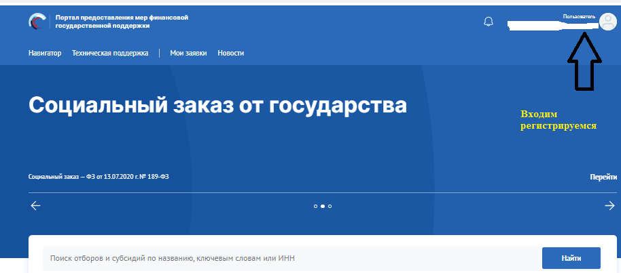

Идём вниз страницы
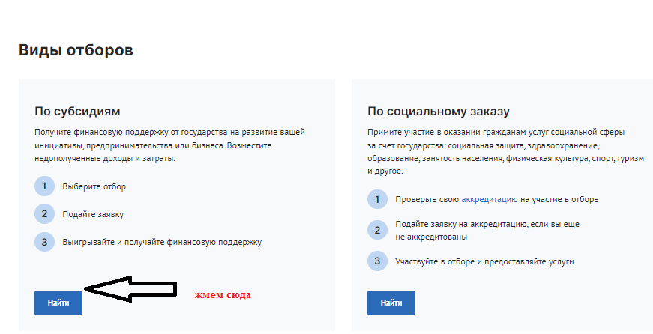
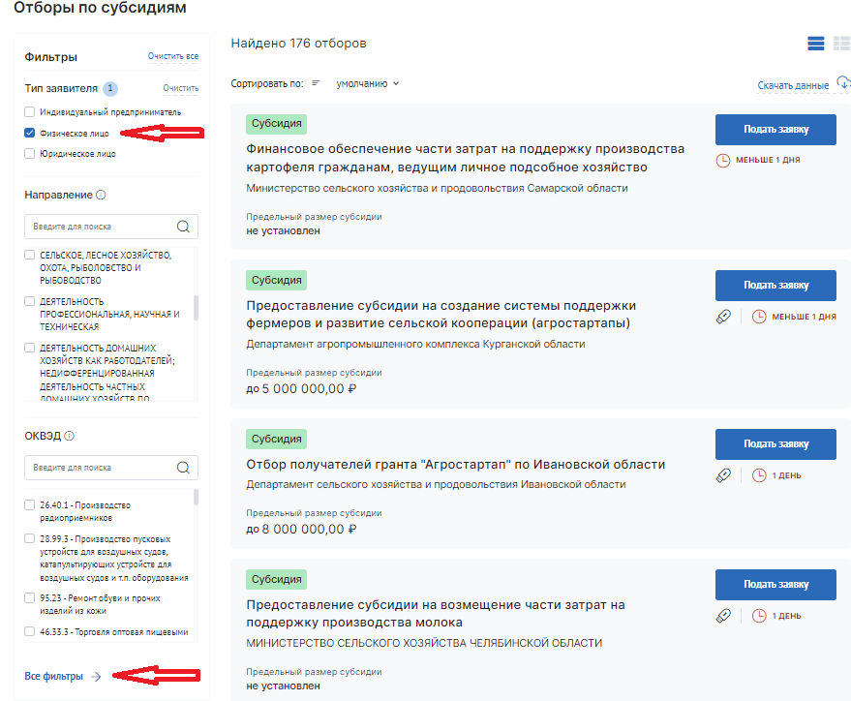
Потом
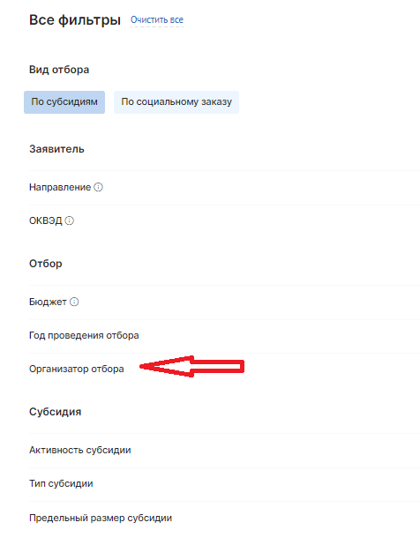
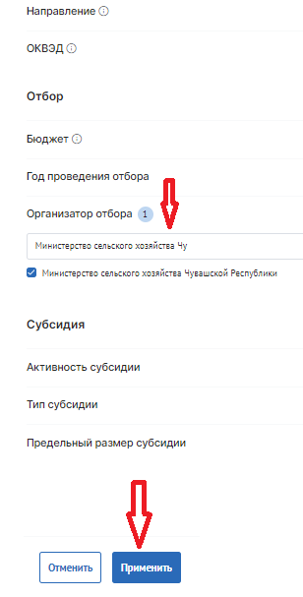

Далее выбираем наш грант
